Nguyễn Thái Thành_0950080070_Thực hành 3_ Function

--1. Hãy xây dựng hàm đưa ra tên hangsx khi nhập vào masp từ bàn phím

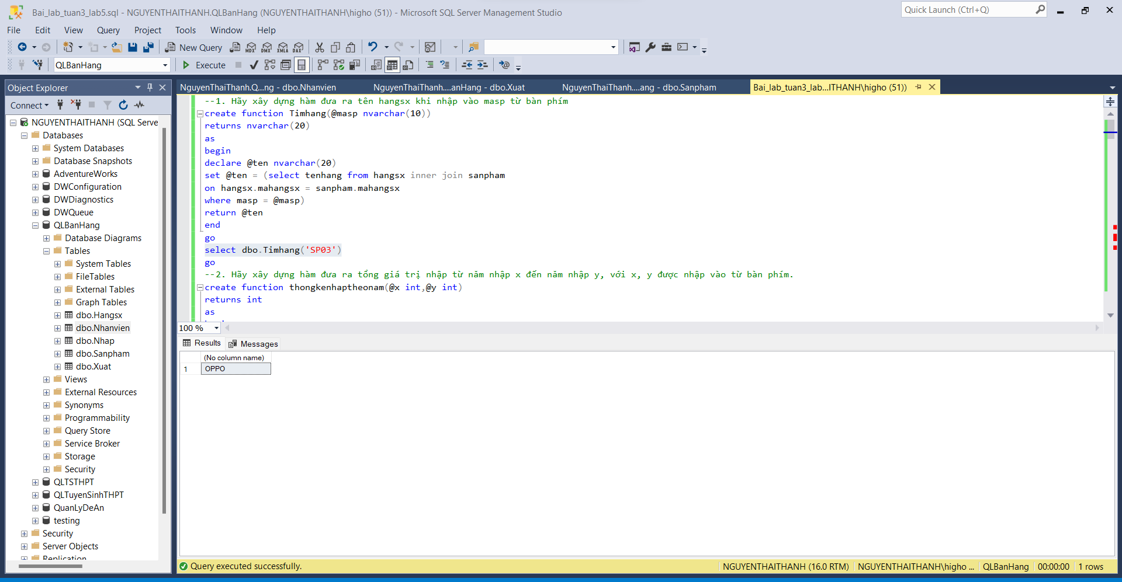

--2. Hãy xây dựng hàm đưa ra tổng giá trị nhập từ năm nhập x đến năm nhập y, với x, y được nhập vào từ bàn phím.

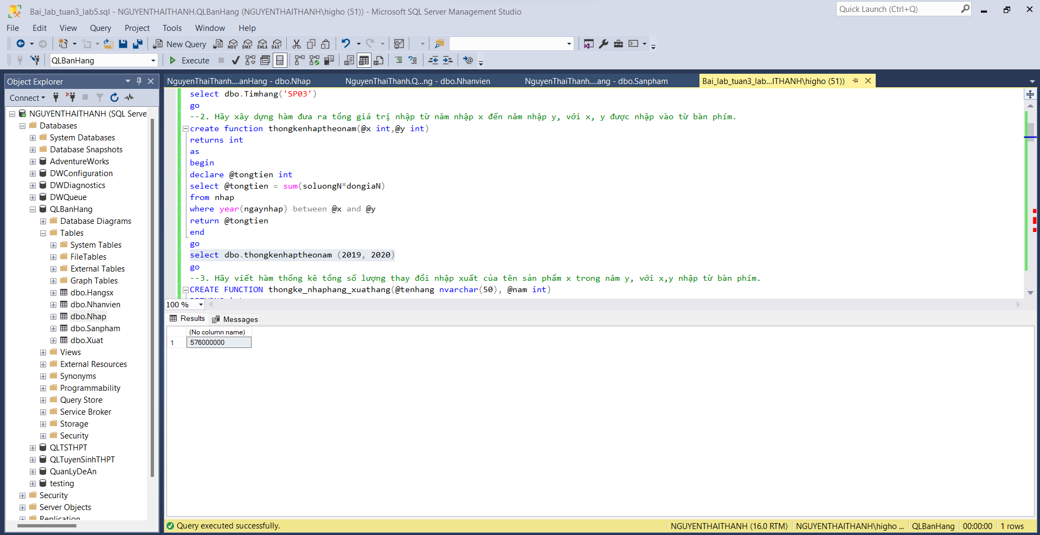

--3. Hãy viết hàm thống kê tổng số lượng thay đổi nhập xuất của tên sản phẩm x trong năm y, với x,y nhập từ bàn phím.

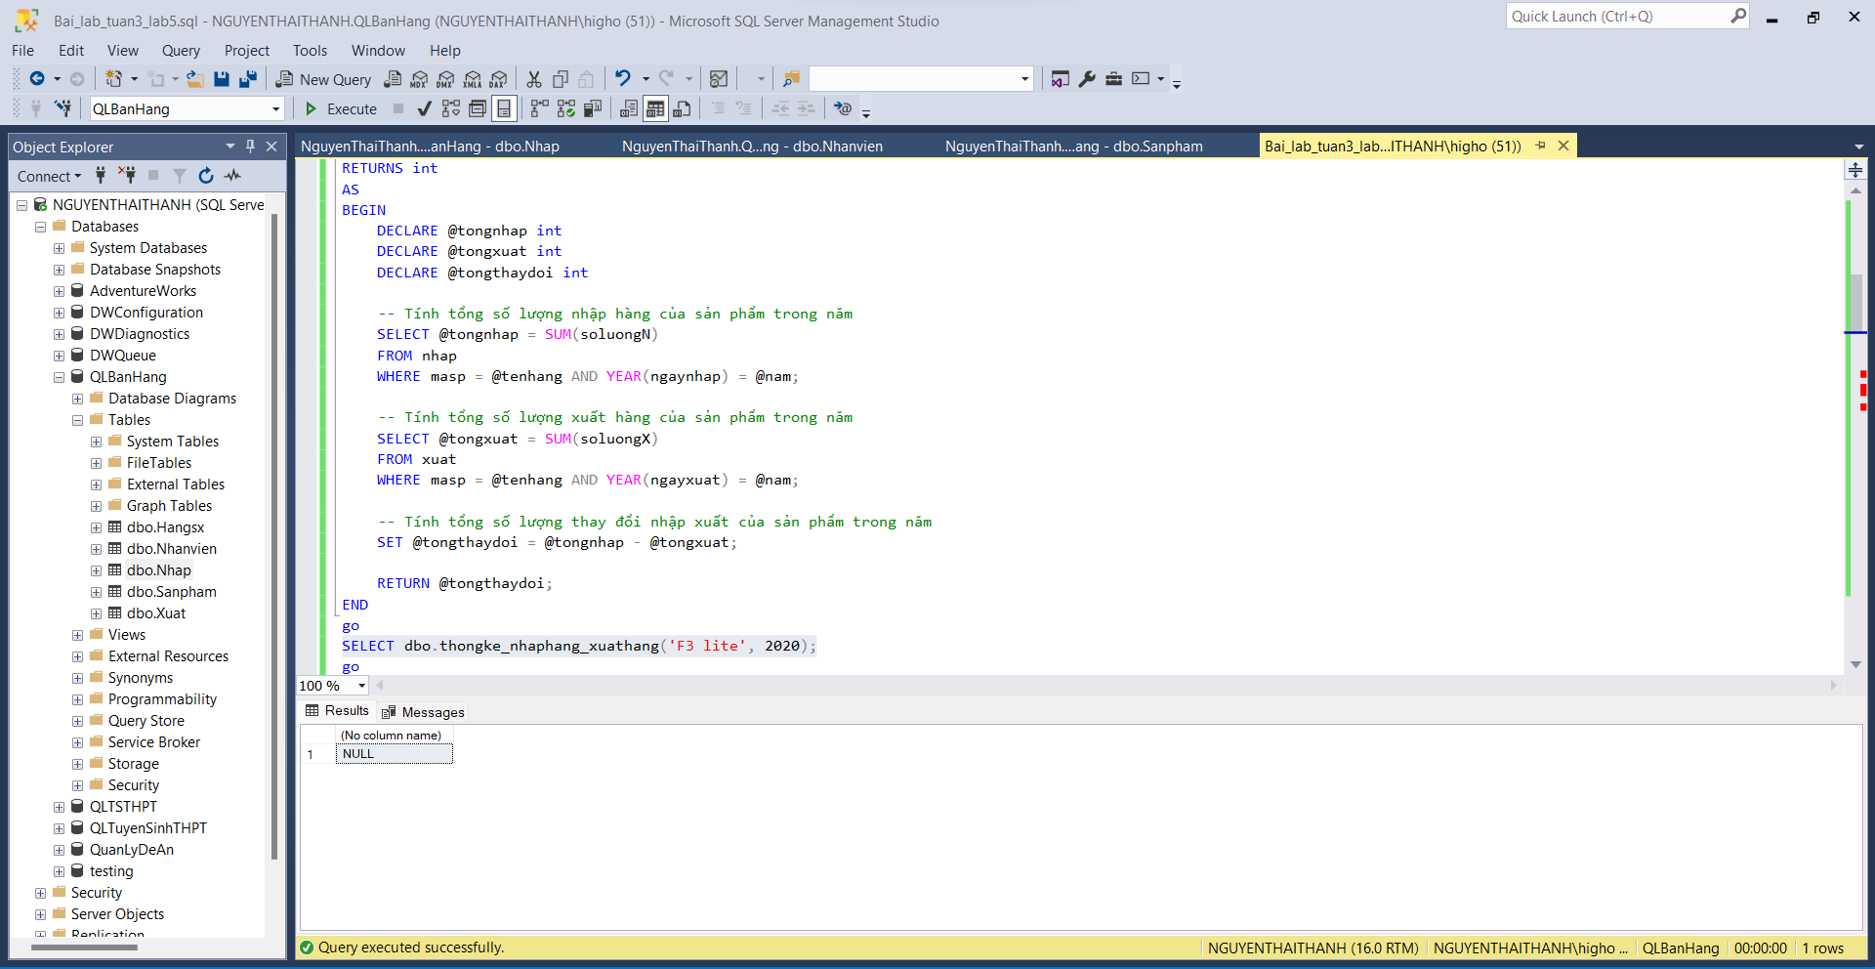

--4. Hãy xây dựng hàm đưa ra tổng giá trị nhập từ ngày nhập x đến ngày nhập y, với x, y được nhập vào từ bàn phím.

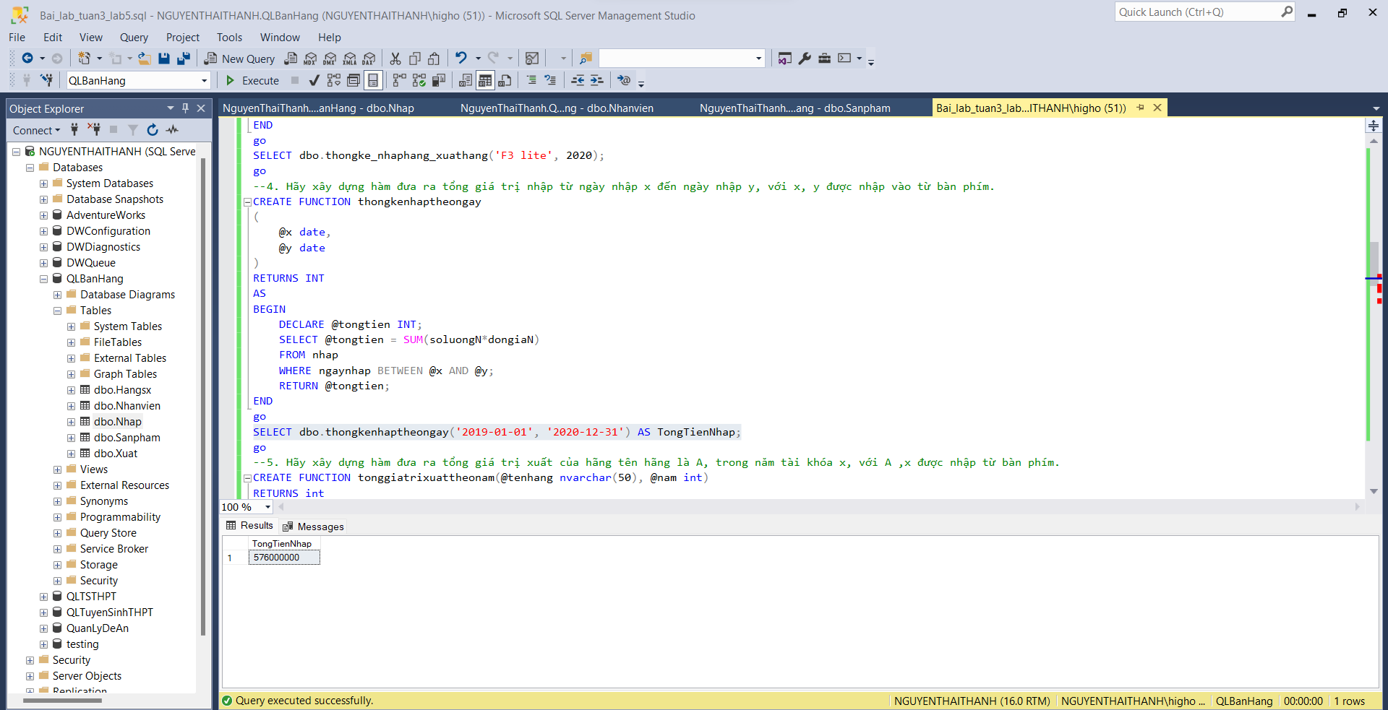

--5. Hãy xây dựng hàm đưa ra tổng giá trị xuất của hãng tên hãng là A, trong năm tài khóa x, với A ,x được nhập từ bàn phím.

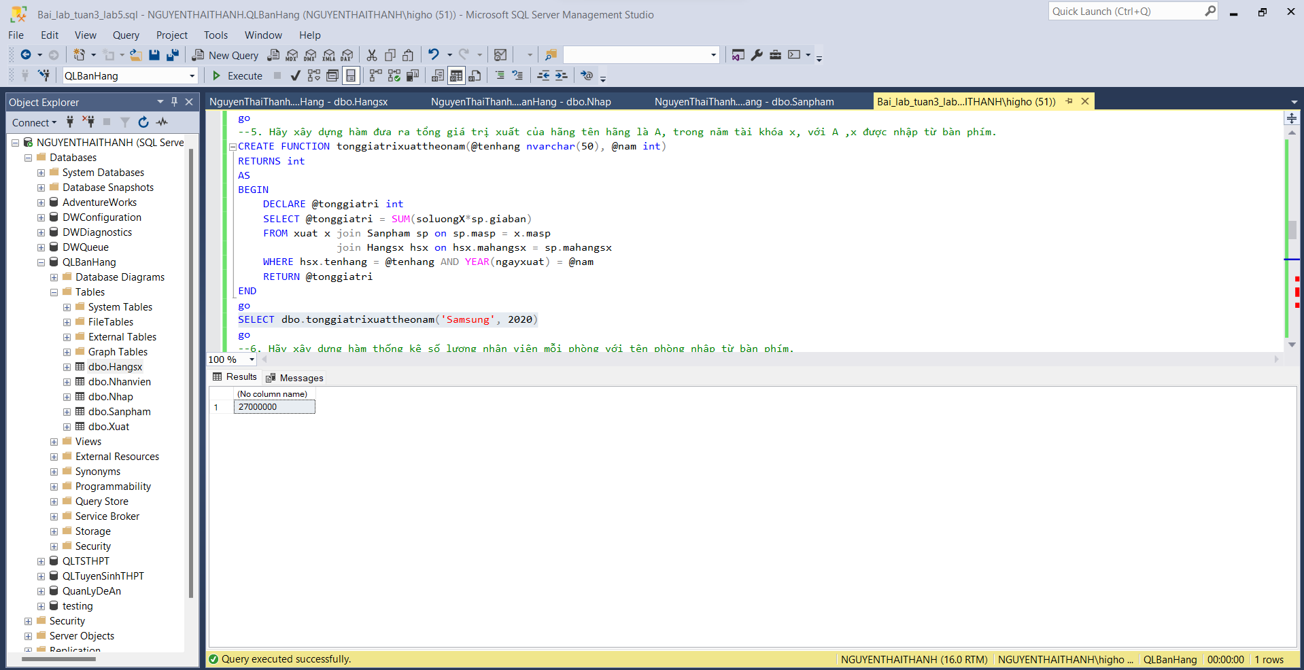

--6. Hãy xây dựng hàm thống kê số lượng nhân viên mỗi phòng với tên phòng nhập từ bàn phím.

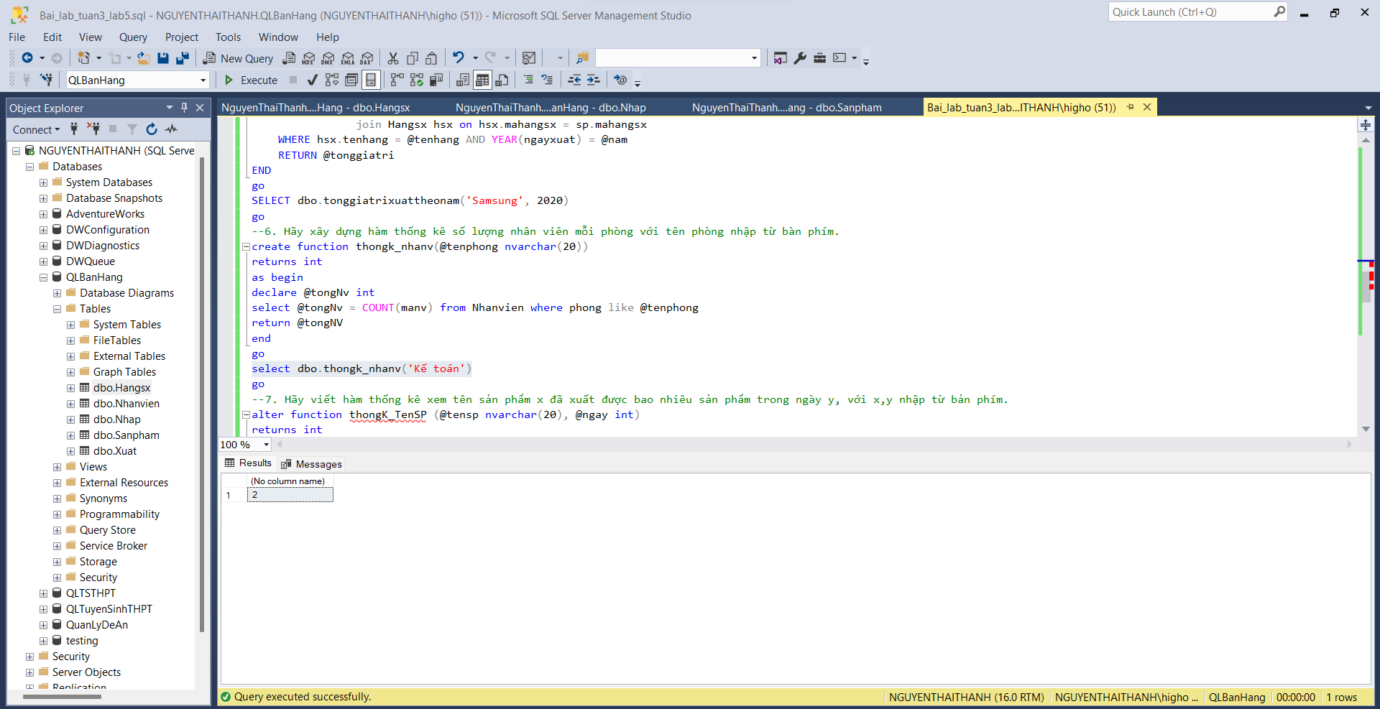

--7. Hãy viết hàm thống kê xem tên sản phẩm x đã xuất được bao nhiêu sản phẩm trong ngày y, với x,y nhập từ bản phím.

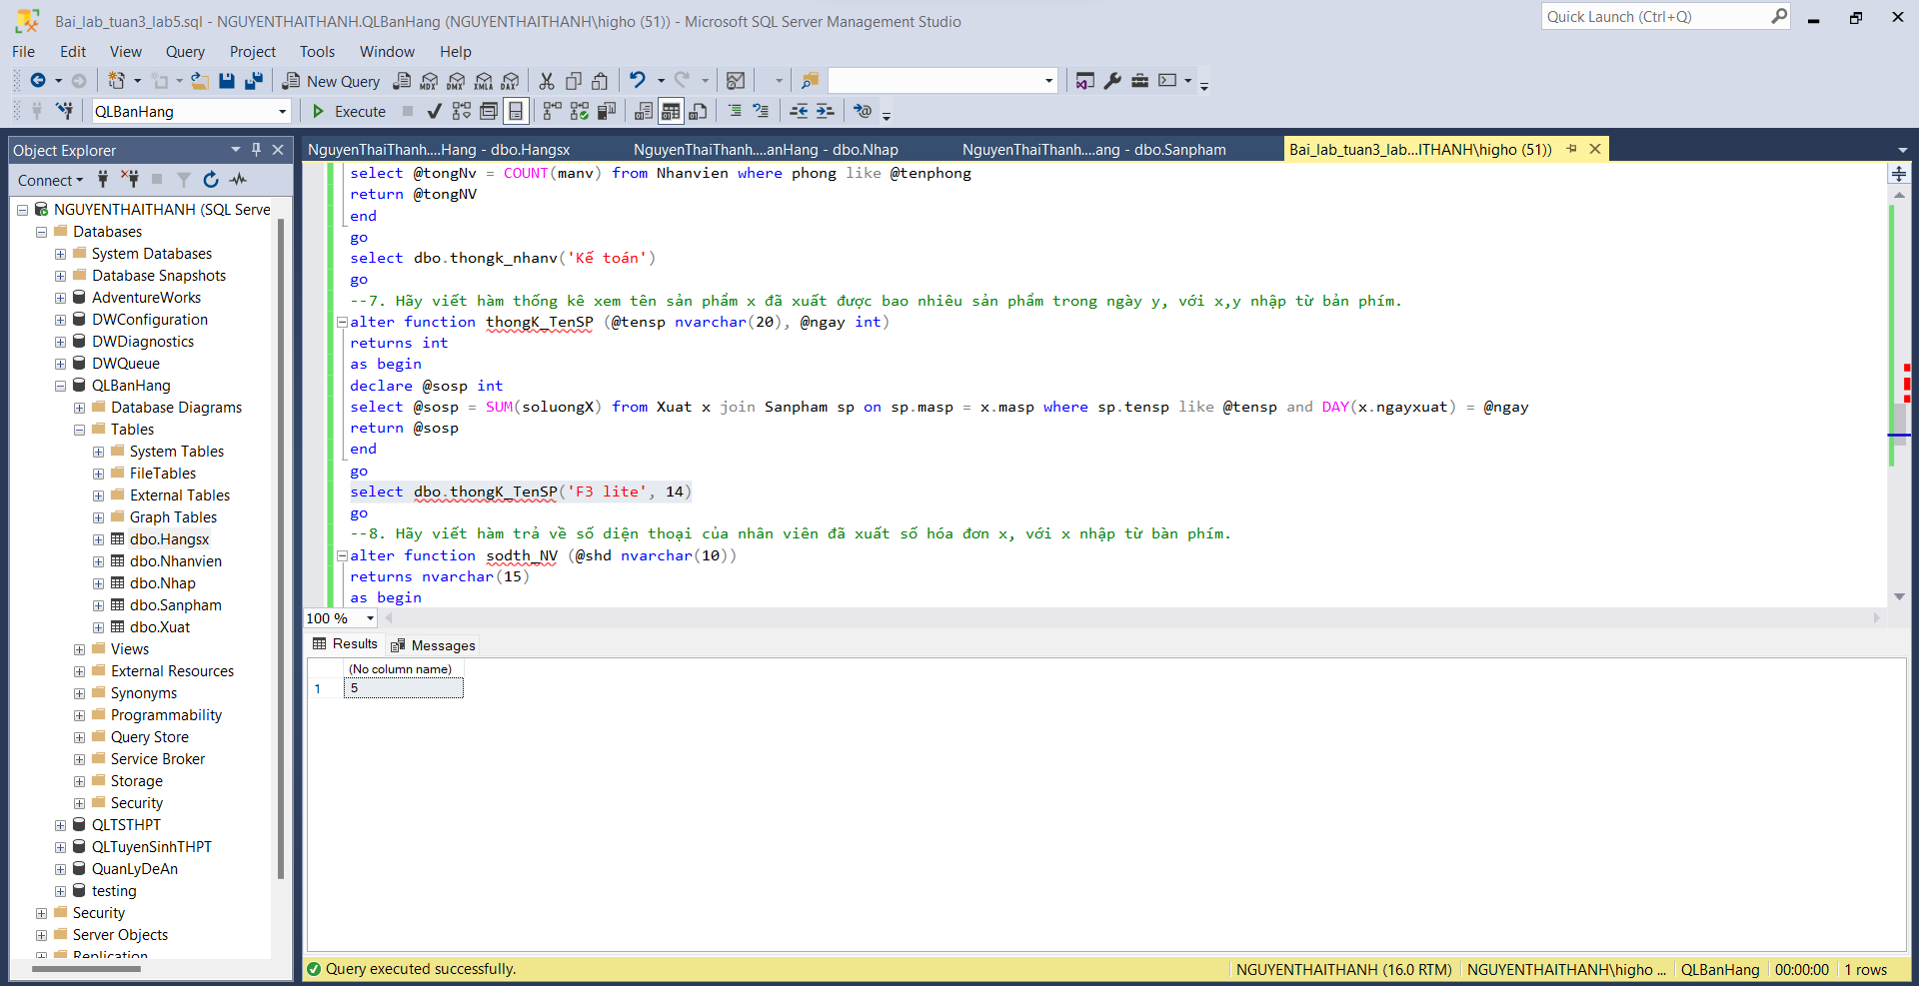

--8. Hãy viết hàm trả về số diện thoại của nhân viên đã xuất số hóa đơn x, với x nhập từ bàn phím.

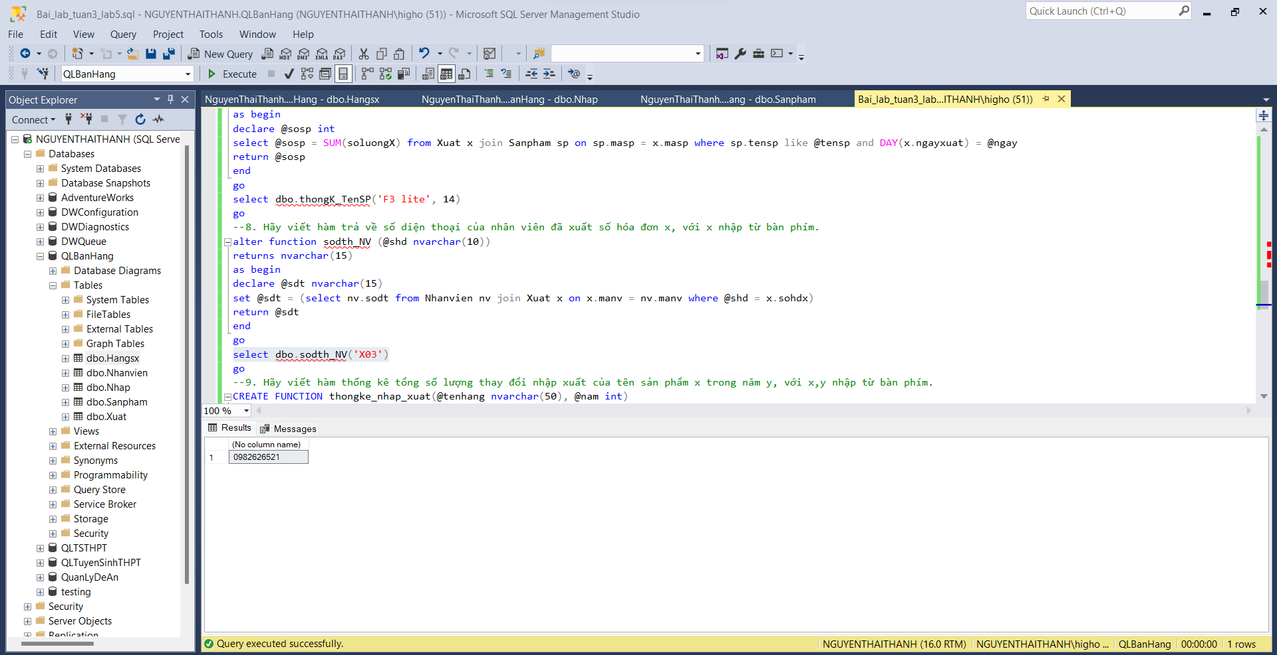

--9. Hãy viết hàm thống kê tổng số lượng thay đổi nhập xuất của tên sản phẩm x trong năm y, với x,y nhập từ bàn phím.

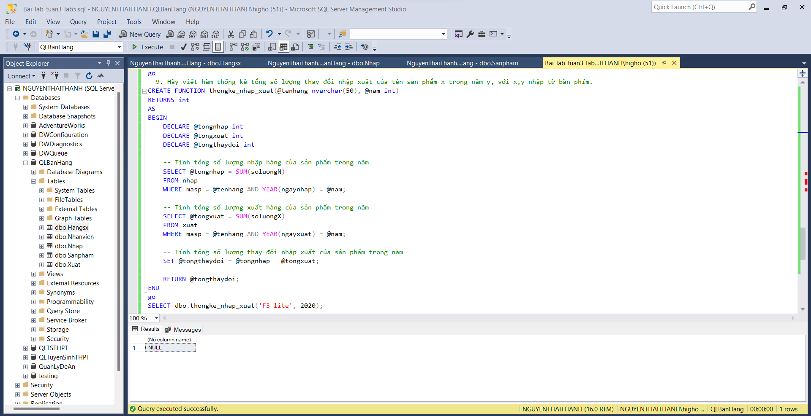

--10. Hãy viết hàm thống kê tổng số lượng sản phẩm của hãng x, với tên hãng nhập từ bàn phím.

